Пошаговый мастер-класс на тему "Новогодняя игрушка своими руками"

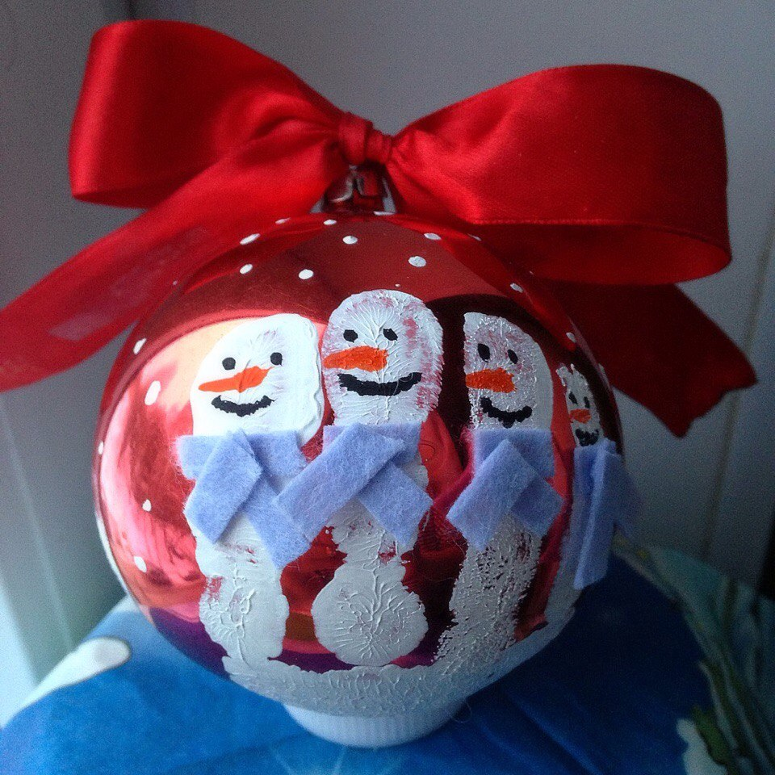
Материалы:
-Елочная игрушка
-Пальчиковые краски
-Гуаш
-Салфетки
-Ленточка
-Клей ПВА
-Кисточки
Изготовление шарика
Берем одноцветный шар, подходящий по размеру под ладошку ребенка.
Наносим на руку краску, делаем драгоценный отпечаток. Краски в плане состава сгодятся разные. Только предварительно проверьте, чтобы она держалась (не растекалась) на выбранной елочной игрушке и без проблем смывалась с кожи. Мы использовали специальные пальчиковые краски, купить такие можно в магазине для творчества, шары брали самые обычные пластиковые. В плане цвета здесь полный простор для творчества.
После того, как краска с нашим отпечатком высохнет, покрываем игрушку защитным лаком, подойдет обычный прозрачный лак для ногтей. Этот этап необязателен, но желателен, так рисунок будет долговечней и не «осыплется» спустя время. После того, как наша игрушка высохнет, берем заранее приготовленную гуаш и кисточки ,и рисуем на отпечатке пальчиков нашего Новогодним снеговикам глазки, носик и улыбку.
На этом этапе можно дополнительно украсить шар, например, нарисовать веточки, узоры, точки-снежинки, приклеить бусины или пайетки — все, что подскажет ваша фантазия. Далее даем высохнуть краскам 5-10 минут.
Берем салфетки, вырезаем из них шарфик (полоски должны быть примерно 1-1.5 см).После того, как все вырезано ,нужно взять клей ПВА и приклеить аккуратно шарфик к снеговику .Проверить ,закрепился ли он на игрушке.
Игрушка готова, осталось только привязать ленточку к основанию шарика.

